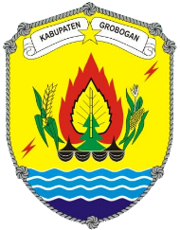

PEMERINTAH KABUPATEN GROBOGAN

DINAS PENDIDIKAN
Jalan Pemuda Nomor 35 Purwodadi, Grobogan, Jawa Tengah 58111,
Telepon .(0292) 421034, Faksimile (0292) 421034,
Laman disdik.grobogan.go.id,Pos-el disdik@grobogan.go.id

Purwodadi, ${tanggal_naskah}

Yth. Kepala BKPSDM Kab.Grobogan
di
Purwodadi
SURAT PENGANTAR
NOMOR: ${nomor_naskah}

No. | Naskah Dinas/Barang yang Dikirimkan | Banyaknya | Keterangan
 | Bersama ini kami kirimkan berkas permohonan Cuti Melahirkan a.n  1. {nama}  NIP. {nip}  {sekolah}  Kec. {koordinator_wilayah}  Kab. Grobogan. | 1 Bendel | Dikirim dengan hormat untuk mendapatkan penyelesaian lebih lanjut

Purwodadi, ${tanggal_naskah}
${ttd_pengirim} | Kepala Dinas Pendidikan  Kabupaten Grobogan  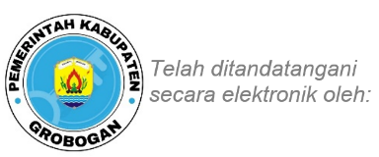  Drs. H. PURNYOMO,M.Pd.  Pembina Utama Muda  NIP. 196711271995121002

